 | AZƏRBAYCAN  MELİORASİYA VƏ SU TƏSƏRRÜFATI  AÇIQ SƏHMDAR CƏMİYYƏTİ  AZƏRBAYCAN  HİDROTEXNİKA VƏ MELİORASİYA  ELM-İSTEHSALAT BİRLİYİ  “AzHvəM” EİB  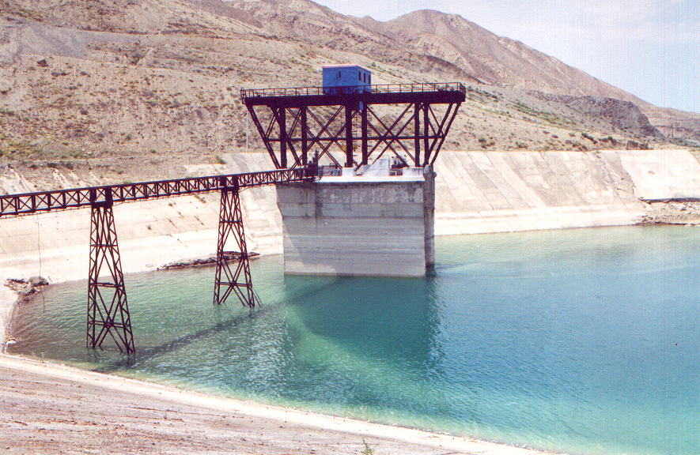  ELMİ ƏSƏRLƏR  TOPLUSU  XXXIX cild
BAKI – ELM – 2019

AZƏRBAYCAN MELİORASİYA VƏ SU TƏSƏRRÜFATI
AÇIQ SƏHMDAR CƏMİYYƏTİ

AZƏRBAYCAN
HİDROTEXNİKA VƏ MELİORASİYA
ELM-İSTEHSALAT BİRLİYİ
“AzHvəM” EİB

ELMİ ƏSƏRLƏR TOPLUSU

XXXIX
cild

BAKI – ELM – 2019
Birliyin “Elmi əsərlər toplusu”nun XXXIX cildi “AzHvəM” EİB-nin Elmi Şurası tərəfindən çapa tövsiyə olunmuşdur (11 aprel 2019-cu il, protokol № 02).

AZ 1130 Bakı, İ.Dadaşov 324, tel:563-31-58, faks: 563-26-22
E-mail: ahmeib @ mst.qov.az

“AzHvəM” EİB-nin “Elmi əsərlər toplusu” ilk dəfə 1949-cu ildə (1944-1946-cı illərdə “AzETHvəMİ”-də elmi işlərin yekunu kimi) nəşr edilmiş, 1974-cü ilədək Bakıda I-XI cildləri çap olunmuşdur. 1975-ci ildən başlayaraq 1989-cu ilədək Moskvada yenidən XII-XXVI cildləri capdan çıxmışdır. “AzHvəM” EİB-nin “Elmi əsərlər toplusu” Azərbaycan Respublikasının Prezidenti yanında Ali Attestasiya Komissiyasının məlum tələbatına uyğun olaraq 2007-ci ildən hər ilin yekunu olaraq çap etdirilir.

Redaksiya  heyəti: | a.e.d. prof. A.C. Həşimov (baş redaktor), t.e.f.d. Ə.Ə. Verdiyev (baş redaktor müavini), t.е.f.d. A.S. Əmiraslanova (мəsul каtib), t.е.d. prof. E.M. Eyvazov, t.е.d. prof. H.M. Əhmədov, i.е.d. prof. М.М. Fərzəliyev, а.е.d. О.А. Zeynalova, t.е.d. S.T. Həsənov, к.t.е.f.d. М.F. Qurbanov, t.е.f.d. Q.Q. Bayramov, t.е.f.d. B.M. Əhmədov, t.е.f.d. Ş.Ş. Quliyev, t.е.f.d. А.М. Мusayev, t.е.f.d. T.Ə. Osmanov, A.H. Madyaşov.

İSBN-5-80-66-1223-6

Azərbaycan Hidrotexnika və Meliorasiya Elm-İstehsalat Birliyinin 2018-ci ilə dair “Elmi əsərlər toplusu”, ХХХIX cild – Bakı: 2019-cu il, “Elm”, 430 s.

“AzHvəM” EİB-nin “Elmi əsərlər toplusu” 2018-cı ildə hidrotexnika, meliorasiya və meliorativ torpaqşünaslıq, meliorasiya və su təsərrüfatı sisitemlərinin tikintisinin təşkili, iqtisadiyyatı və istismarı sahəsində, hidrotexniki qurğuların yeni konstruksiyalarının yaradılması, magistral kanalların etibarlılığının təyini və təmini metodları üzrə aparılmış elmi-tədqiqat işlərinin nəticələrinin analizinə, respublikada və Ukrayna Respublikasında torpaq və su ehtiyatlarından istifadənin müasir vəziyyətinə, bu sahədə mövcud olan problemlərə, onların həlli yollarına həsr edilmişdir. Torpaq-su mühitində baş verən dəyişikliklərin tənzimlənməsi yolları, su və torpaq ehtiyatlarından səmərəli istifadə, meliorasiya və su təsərrüfatı obyektlərinin və qurğularının düzgün layihələndirilməsi, tikintisi və istismarı, torpaq ekologiyası, mühafizəsi və onların münbitliyinin bərpası və qorunub saxlanması, üzrə Birliyin elmi araşdırmaları topluda verilmiş ümumiləşdirilmiş məqalələrdə öz əksini tapmışdır.
“Elmi əsərlər toplusu” ildə bir dəfə olaraq çap edilir.

А 2205000000 qrifli nəşr
655 (07)-07

©Bakı,ELM, 2019
ХХХIX том “Сборник научных трудов” Азербайджанского Научно-Производственного Объединения Гидротехники и Мелиорации Азербайджана был рекомендован изданию Научным Советом НПО “АзГиМ” (11 апреля 2019 года, протокол № 02).

АЗ1130 Баку, И.Дадашов 324, тел. 563-31-58 факс 563-26-22
E-mail: ahmeib @ mst.qov.az

Впервые “Сборник научных трудов” НПО “АзГиМ” был издан в 1949 году (как итог работ АзНИИГиМ в 1944-1946 годах). I-ХI тома до 1974 года публиковались в Баку. C 1975 года по 1989 год XII-XXVI тома были опубликованы в Москве. Начиная с 2007 года “Сборник научных трудов” НПО “АзГиМ” издаётся ежегодно в соответствии с требованием Высшей Аттестационной Комиссии при Президенте Азербайджанской Республики.

Редакционная коллегия: | д.а.н. проф. А.Д. Гашимов (гл.ред.), д.ф.т.н. А.А. Вердиев (зам. гл.ред.), д.ф.т.н. А.С. Амирасланова (ответственный секретарь), д.т.н. проф. Е.М. Ейвазов, д.т.н., проф. Г.М. Ахмедов, д.э.н., проф. М.М. Фарзалиев, д.а.н. О.А. Зейналова, д.т.н. С.Т. Гасанов, д.ф.с-х.н. М.Ф. Гурбанов, д.ф.т.н. Г.Г. Байрамов, д.ф.т.н. Б.М. Ахмедов, д.ф.т.н. Ш.Ш. Гулиев, д.ф.т.н. А.М. Мусаев, д.ф.т.н. Т.Э. Османов, А.Г. Мадяшев.

İSBN-5-80-66-1223-6

“Сборник научных трудов” Азербайджанского Научно-Производственного Объединения Гидротехники и Мелиорации за 2019 год, ХХХIX том – Баку: 2019 год, «Элм», 430 стр.

«Сборник научных трудов» НПО «АзГиМ» в 2018 году был посвящен анализу результатов проведённых научно-исследовательских работ в области гидротехники, мелиорации и мелиоративного почвоведения, организации, экономики, строительства и эксплуатации систем мелиорации и водного хозяства, методов определения и обеспечения надежности магистральных каналов, создания новых конструкций гидротехнических сооружений, современному состоянию использования земельных и водных ресурсов в республике и в Республику Украина существующим в этой области проблемам и путям их решения. Научные изыскания для разработки путей урегулирования изменений происходящих в среде «вода-почва», рационального использования водных и земельных ресурсов, правильного проектирования строительства и эксплуатации мелиоративных и водохозяйственных объектов и сооружений, экологии почв, охраны и востановления плодородия почв нашли свое отражение в научных статьях включенныx в данный сборник.
“Сборник научных трудов” издается один раз в год.

А 2205000000 грифовое издание
655 (07)-07
©Bakı, ЕLM, 2019

The XXXVIII st volume of the “Scientific works collection” of the Union was recommended to be printed by Scientific Council of Azerbaijan Hydrotechnic and Melioration Scientific Production Union (11 april 2019 protocol № 02).

AZ 1130 Baku city, I.Dadashov street 324, Tel: 563-31-58, Fax: 563-26-22
Е-mail: ahmeib @ mst.qov.az

“The collection of scientific works” of Azerbaijan Scientific-Production Association of Hydraulic Engineering and Amelioration was first published in 1949 (as a result of scientific works in 1944-1946 at the Azerbaijan Scientific-Research Institution of Hydraulic Engineering and Amelioration), Volumes I-XI were printed in Baku until 1974. From 1975 to 1989, Volumes XII-XXVI were published again in Moscow. “The collection of scientific works” of Azerbaijan Scientific-Production Association of Hydraulic Engineering and Amelioration is printed as a result of each year from 2007 in accordance with the known requirement of the High Attestation Commission under the President of the Republic of Azerbaijan

Editorial office  board | doctor of sciences agriculture prof. A.C. Hashimov (the chief editor), candidate of technical sciences A.A.Vердyev (deputy of chief editor), candidate of technical sciences S.A. Amiraslanova (the chief secretary), doctor of technical sciences prof. E.M. Eyvazov, doctor of technical sciences, prof. H.M. Ahmadov, doctor of sciences of economical, prof. M.M. Farzaliyev, doctor of sciences of Agriculture O.A. Zeynalova, doktor of technical sciences S.T. Hasanov, candidate of sciences of agriculture M.F. Gurbanov, candidate of technical sciences G.G. Bayramov, candidate of technical sciences B.M. Ahmadov, candidate of technical sciences S.S. Guliyev, candidate of technical sciences A.M. Musayev, candidate of technical sciences T.A. Osmanov, A.H.Madyashov.

İSBN-5-80-66-1223-6
The collection of sciences works of Azerbaijan Hydrotechnic and Melioration Scientific Production Union on 2018, volume XXXIX – Baku, “ ELM”, 2019, page 430

“The collection of scientific works” of “Azerbaijan Scientific-Production Association of Hydraulic Engineering and Amelioration” was dedicated to the analysis of the results of scientific-research works in the field of hydraulic engineering, melioration and meliorative soil science, forming of construction, economics and exploitation of melioration and water management systems, according to creation of new constructions of hydrotechnical installations? methods of determination and supply of reliabititu of magistral canals the current situation of use of soil and water reserves in the republic and the Republic of Ukraine problems in this field, ways of solving them. The scientific researches of the Association were represented in the generalized articles given in the collection on the ways of regulating changes occuring in the soil-water environment, rational use of water and soil reserves, proper design, construction and exploitation of objects and installations of melioration and water management, soil ecology, defence and restoration and protection of fertility of salinized soils.
The collection of scientific works is printed once a year.

А 2205000000 gryphon editions
655 (07)-07
©Bakı, ELM, 2019

